
Word 格式
目
录
.

一、工程概况................................................................................................ 2
二、编制依据................................................................................................ 4

三、施工部署................................................................................................ 4
（一） 管理体系及项目部组成 4
（二） 设备、劳动力组织 6
四、砖砌体施工方法...................................................................................... 7
（一） 施工准备 7
（二） 施工工艺 9
（三） 操作要求 10
五、空心砖、多孔砖砌筑方法 27
（一）空心砖砌筑方法 27
（二）多孔砖墙砌筑方法 28
六、质量控制标准 31
七、安全文明施工 34
八、冬期施工.............................................................................................. 37
九、成品保护.............................................................................................. 38

完美整理

Word 格式
佳兆业君汇上品五期工程
砌体工程专项施工方案

— 、工程概况
本工程为成都佳兆业君汇上品五期工程，位于成都市双流县华阳镇二江寺村，场地地形平缓，地势起伏较小，地面高程为 473.0-475.0m。基地位于站华路以东，府河以南。南侧为已建住宅，西面为二类住宅用地。东面为办公用
地。交通便利，市政设施齐全。五期建筑面积约为 201391.33 平方，其中地上约为 147193.1.9 平方，2 栋 31 层高层（18# 19#楼），3 栋 33 层高层（21#、22#、23#楼），1 栋 3 层幼儿园（20#楼）,地下两层约 54198.23 平方。按住宅进行工程设计，建筑耐火等级为二级。本工程建筑结构安全等级为二级，地 震基本烈度按7 度设防。本工程基础为筏板基础，主体为框剪结构, 结构均为现浇混凝土，设计合理使用年限为 50 年。
本工程的非承重墙（隔墙及填充墙）为页岩空心砖；外墙为页岩多孔砖。
±0.000 以上余均为非承重内外墙采用页岩空心砖和多空砖。用 M5 混合砂浆砌筑。厨房、卫生间及客厅电视墙采用多孔砖，其他部位隔墙采用空心砖。
±0.000 以下采用设备房、电梯井用多孔砖，分区墙采用空心砖，用 M5 水泥砂浆砌筑。
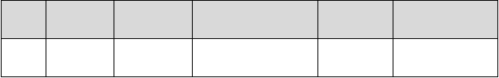本工程页岩实心砖的规格为：240*100*53 ，195*95*53 ，200*115*53 多孔砖规格为：195*95*115 ，页岩空心砖的规格为：240*240*100 ，240*200*115。砌体材料分布表：
序号
楼层
部位
具体部位说明
规格
墙厚
1
地下室
内墙
电梯井道、设备房 多孔砖
100、200

完美整理

Word 格式

 | 空心砖
阳台、管道井等 | 多孔砖 | 100
厨房、卫生间、电梯井道，所有外 | 多孔砖 | 100、200
墙
填充墙、隔墙 | 空心砖 | 100、200、
阳台、管道井等 | 多孔砖砖 | 100、200

该工程的建设主体：
2
地下室
内墙
分区隔墙
空心砖
100、200
厨房、卫生间、电 页岩多空
3
1 层
内墙
100、200
梯井道 砖
多孔砖、
4
1 层
内、外墙
填充墙、隔墙
100、200
其余零星
5
1 层
墙
局部内墙
6
标准层
和外墙
7
标准层
内墙
其余零星
8
标准层
墙
建设单位：成都南兴银基房地产开发有限公司设计单位：四川远建建筑工程设计有限公司 勘察单位：中冶成都勘察研究总院有限公司 监理单位：四川省城市建设工程监理有限公司施工单位：江西建工第五建筑有限责任公司 质监单位：双流县质量安全监督站

完美整理

Word 格式

二、编制依据
1. 君汇上品五期工程施工图，图纸会审纪要及设计变更联系单； 2.《砌体工程施工质量验收规范》（GB50203-2011）
- 《框架轻质填充墙构造图集》（西南 05G701）
- 《建筑工程质量检验评定标准》GB50205-2001
- 《建筑工程施工质量验收统一标准》GB50300-2001
- 《砌体工程现场检测技术标准》GB/T50315-2011
- 《多孔砖砌体结构技术规范》JGJ137-2001（2002 版）
- 《建筑工程冬期施工规程》JGJ14-97
- 本工程施工组织设计10.本公司的施工工艺标准

三、施工部署

（一） 管理体系及项目部组成1、项目部组成及人员名单
本工程建立以施工现场项目经理为首的工程项目部，配备项目部专职施工管
理人员，由项目经理统一指挥和调度。建立以班组为主的施工考核制度和奖罚制度，实施分项管理，落实生产岗位责任制，与经济密切挂钩。制定切实可行的施工方案和施工计划，加强原材料采购和保管工作，加强施工现场的设备管理。投入足够的劳动力，选择最优秀的班组，实施动态管理。

完美整理


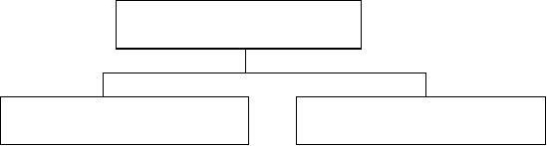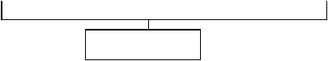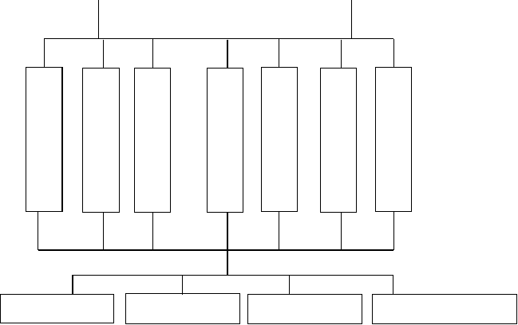Word 格式
项目经理：陈云建
技术负责人：李锦
项目副经理：熊寿喜
木工班组
架子班组
钢筋班组
砌体（砼）工班组
各操作班组成
图一员 项目部组成

项目部管理管理人员组成如下：

施  工员 | 施  工员 | 施  工员 | 质  量员 | 材  料员 | 安  全员 | 安  全员
： | ： | ： | ： | ： | ： | ：
安 | 林 | 杨 | 绕 | 何 | 李 | 鲁
永 |  | 继 |  | 天 |  | 戴
国 | 成 | 平 | 璠 | 强 | 刚 | 鑫

项目经理：全面负责项目管理工作，为工程质量、安全第一责任人，落实安全设施投入等，负责资源调配及外围协商事宜；
项目副经理：协助项目经理项目管理工作，负责资源调配事宜；
技术负责人：组织编制专项施工方案，组织专项方案技术方案交底，并报公司技术部门组织论证解决相关技术问题；
完美整理


Word 格式

施工员：按本方案的要求、结合实际情况，负责墙体砌筑及养护的实施组织工作；
质量员：负责对墙体砌筑及养护等环节的质量检查、纠正、复验等工作，把好质量关、提出质量控制及纠偏措施等；

安全员（施工员）：落实安全交底工作，确保各施工因素处于安全受控状态， 加强安全巡检，及时纠正或制止不安全行为；项目部：组织编制专项施工方案， 并报请公司技术质安部组织论证解决相关技术问题、落实安全措施投入等，负责资源调配及外围协调事宜。
材料员：负责施工周转材料的组织及进行检验验收。

（二） 设备、劳动力组织

1、设备投入计划
表一 主要施工机具计划表
尺、皮数杆

序 号 | 名 | 称 | 数 量 | 说 | 明
1 | 施工电梯 |  | 3 台 | 垂直运输设备
2 | 砂浆搅拌机 |  | 4 台 | 拌制砌筑砂浆
3 | 磅秤 |  | 1 台 | 配合比称量用
4 | 瓦刀 |  | 120 把 | 铺灰用
5 | 手推车、吊篮、吊斗、砖笼 |  | — | 运输砖块、砂浆等材料
托线板、线锤、广线、钢尺、水平  6 — |  |  |  | 砌筑找平及垂直用

完美整理

 | Word 格式
7 | 灰桶、大铲 | — 铲运及承放砂浆用
8 | 小撬棍、小木锤 | — 调整砖块位置用
10 | 喷水壶、扫帚、梯子、平台板 | — 其他辅助工具

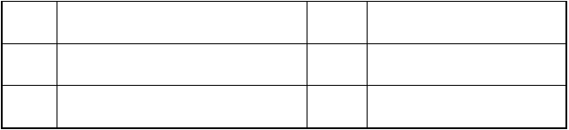
2、主要操作班组配置情况
本工程对该工程所投入劳动力原则：素质好、安全意识较强、有较高的技术素质，并有类似工程施工经验的人员。
表二 劳动力配置计划表
序号
工 种
投入人数
班组长

1 | 砌体工 | 120 | 2
2 | 普 工 | 80 | 2
3 | 砼 工 | 60 | 3
4 | 机械操作工 | 20 | 1
5 | 架子工 | 40 | 1
6 | 电 工 | 4
 |  | 四、砖砌体施工方法
 |  | （一） 施工准备

1、技术准备
  - 施工图纸已会审，砖砌体的施工方案已经编制，并经批准通过。
  - 河砂，水泥送实验室检验，做好砌筑砂浆配合比；准备好砂浆试模(6块为一组)
完美整理

Word 格式

  - 钢筋混凝土主体结构已经完成，楼面已经清理。
  - 楼面已放好轴线及砖砌体的外边线，弹出门窗洞口位置线，墙面上的水平标高已抄完成；并已经完成技术复核工作。
  - 组织施工人员进行技术、质量、安全交底。
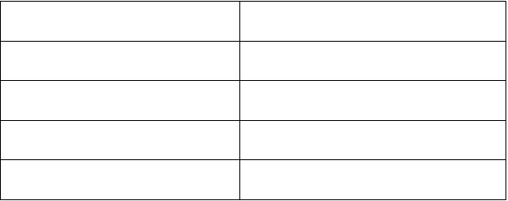
  - 放线尺寸的允许偏差值:

长度 L、宽度 B（m | ） | 允许偏差（mm）
L（ 或 B）≤30 30＜L（或 B）≤60  60＜L（或 B）≤90 |  | ±5  ±10  ±15
L（或 B）＞90 |  | ±20

2、材料准备
  - 砌筑砂浆
a）水泥：采用 P.C 32.5 级硅酸盐水泥。b）砂：中细砂并不得含有有害物质。c）水：使用自来水。
  - 砖的品种、强度等级必须符合设计要求，并应规格一致，有出厂合格证及复试报告单。
  - 钢筋必须具有出厂合格证，进场后要见证取样送检，经复试合格后方能使用。

3、施工设施准备
完美整理


Word 格式

  - 施工机械
机械设备：砂浆搅拌机及垂直运输机械等。
  - 工具用具
大铲（瓦刀）、铁锨、手锤、钢凿、勾缝刀、灰板、筛子、手推车、砖夹、砖笼等。
  - 检测装置
水准仪、钢卷尺、线锤、水平尺、皮数杆、磅秤、砂浆试模。

4、作业条件准备

  - 对厨房、卫生间的导墙砼已经浇筑完成。
  - 按设计标高要求制作皮数杆，皮数杆上标明门窗洞口位置，门窗过梁位置及斜砖高度。
  - 砂浆、混凝土级配应由试验室做好试配，准备好砂浆、混凝土试模，材料准备到位。
  - 施工现场安全防护措施已完成，并通过安全员的验收。
  - 脚手架应随砌随搭设，运输通道通畅，各类机具应准备就绪。
（二） 施工工艺1、 施工工艺流程
本工艺流程见下图。

完美整理

Word 格式

施工准备

基层清理、找平
技术交底作业指导书

墙体放线

立皮数杆、排砖撂底钢筋制作拌制混
凝土、砂浆

布筋、砌筑
砌筑、扎筋、灌筑混凝土（抹砂浆）

检验批验收记录隐蔽工程验收记录分项工程验收记录

不符合
检查

符合

不符合项处置和再验收



工序结束

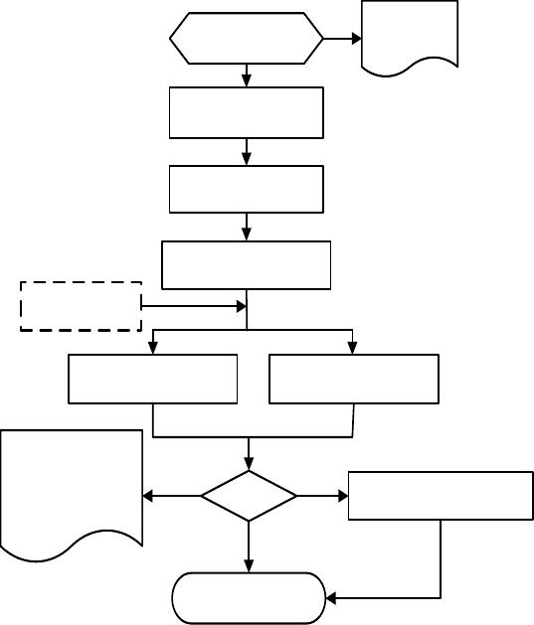
砌体施工工艺流程图

（三） 操作要求

1、基层清理

砖砌体在砌筑前应对墙基层进行清理，将地基垫层（或楼面）上的浮浆、灰尘清扫冲洗干净，并浇水使基层湿润。

完美整理


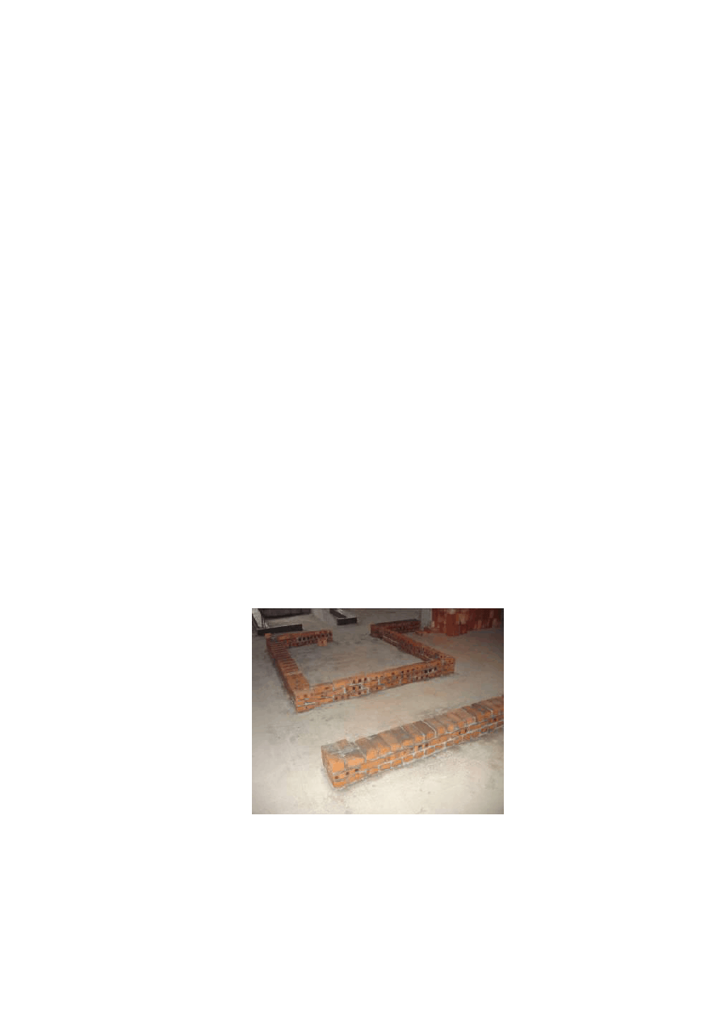Word 格式

2、找平
砌筑前应在基础面或楼面上有高低之处进行找平，对砂浆厚度大于20mm时用C15级细石混凝土找平。
3、墙体放线
根据楼层中的控制轴线，事先放出每一楼层墙体的轴线和门窗洞口的位置线。待施工放线完成后，经质量员验收合格后，方可进行墙体砌筑。
4、排砖撂底（摆砖）
    - 对±0.000以下实心砌体的内外墙顶层及最底下一皮砖砌筑时应排丁砖。根据弹好的门窗洞口位置线，认真核对窗间墙、垛尺寸。砌体宜采用一顺一丁、梅花丁砌法。
    - 对±0.000以上的空心砌块的最底下三皮砖应页岩实心砖砌筑，砌筑高度为200mm；空心砌块的在砌筑前应进行试摆砖。

图一 200 厚墙体底砌大样

5、砌筑
完美整理

Word 格式

      - 立皮数杆：砌筑前先在砖砌体的两头立皮数杆。
2） 挂垂直立线：在砖墙的二头，较长墙面的中间，及构造柱马牙槎的外角处等部位都应挂垂直立线，垂直立线必须要用线垂吊垂直，如果一道墙上有几根垂直立线时，这几根垂直立线都必须在同一垂直面上。
3) 盘角：砌砖时要先在转角处及砖墙的两头根据垂直立线进行盘角，每次盘角不要超过五层，新盘的角，及时进行吊、靠。如有偏差要及时修整。盘角时要仔细对照皮数杆上的砖皮数和标高，控制好灰缝厚度，使水平灰缝均匀一致。角盘好后要再复查一次，待平整和垂直全部符合要求后，再挂线砌墙。
- 挂线：砌一砖厚混水墙时宜采用外手挂线；砌筑一砖半墙必须双面挂线。如果墙面较长几个人共使用一根通线，中间应设几个支点，挂线要拉紧，每层砖都要穿线看平，使水平缝均匀一致，平直通顺。
- 砌砖及放置水平拉墙筋：砌砖一定要跟线，“上跟线，下跟棱，左右相邻要对平”。水平灰缝厚度和竖向灰缝宽度一般为10mm，但不应小于8mm，也不应大于12mm。
砌筑时每隔500mm要放拉结筋：墙体拉结筋的位置、数量、间距均应按设计要求留置，不得错放、漏放。一般是：100墙放一根Ф6钢筋，200~240墙放二根Ф6钢筋。
由于本工程设计地震烈度为7度，所以拉结筋锚固在砖墙内长度≥ 700且大于墙长的1/5布置 ，末端弯90°弯钩。每层的拉结筋放置完成后要请监理工程师进行验收后方可上层砌砖。砌筑时要保证水平灰缝内放置的钢筋网片或拉结
筋上下至少各有2mm的砂浆保护层厚度，并按规定间距绑扎受力及分布钢筋。
完美整理

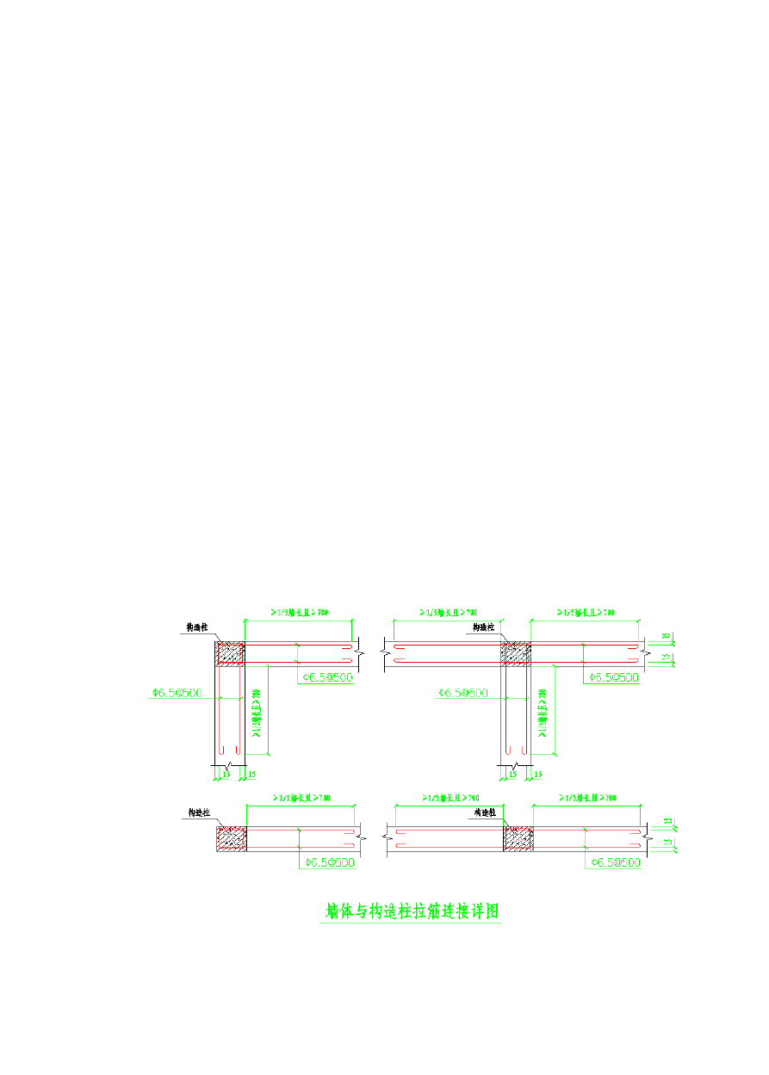Word 格式

为了保证墙面立缝垂直，当砌完一步架高时，宜每隔2m水平间距，在丁砖立楞位置弹两道垂直立线，可以分段控制游丁走缝。
- 留槎：该工程的墙砌体转角处应同时砌筑。内外墙交接处必须留斜槎， 斜槎长度不应小于墙体高度的2/3，斜槎必须平直、通顺。分段位置应在构造柱或门窗洞口处，隔墙与墙或柱不同时砌筑时，可留阳槎 加预埋拉结筋。沿墙高按设计要求每50cm预埋φ6钢筋2根，其埋入长度从墙的留槎处算起，一般每边均不小于70cm，未端应加90°弯钩。
6、构造要求

①墙体拉结筋

墙体与框架柱和剪力墙交接的部位，应留置拉结筋，沿墙高每 500mm 设2 根φ6.5 长度≥700mm 且≥1/5 墙长，末端设 90°弯钩。

完美整理

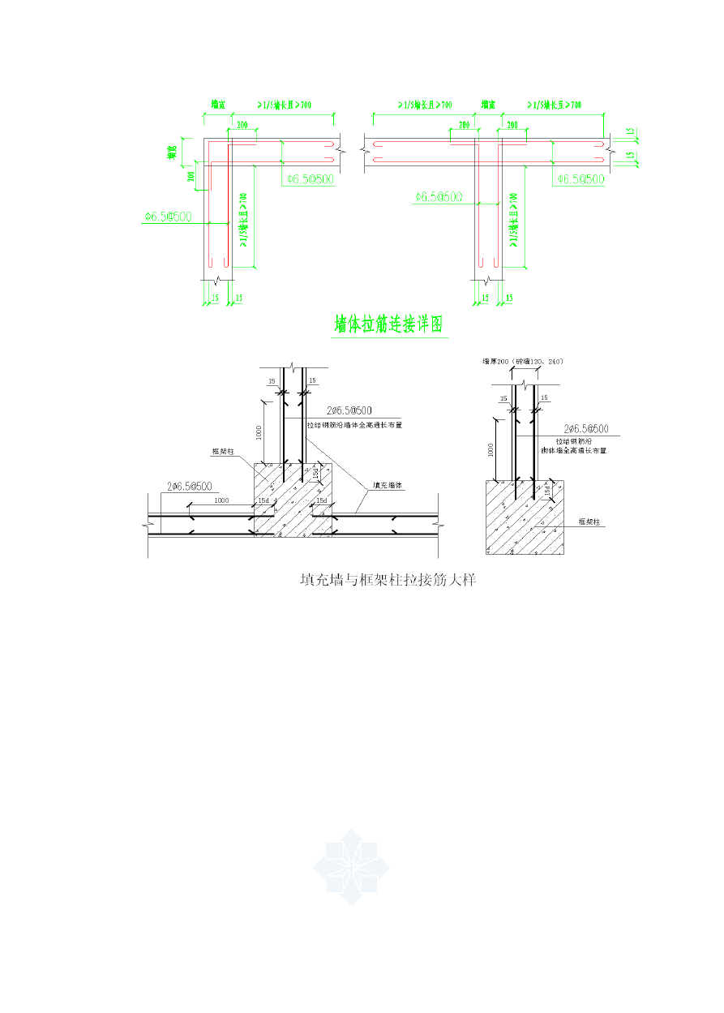Word 格式

图三 墙体拉筋连接详图

②构造柱

⑴构造柱截面尺寸为： 200×墙厚，在主体结构上构造柱的柱脚准确部位插筋、柱顶准确部位预先植筋，上下钢筋采用绑扎连接，钢筋搭接长度为 35d
（420 ㎜），箍筋设置：φ6.5@200，箍筋在楼层上下各 500 处和搭接范围内@100，配筋见大样。先砌墙，后浇柱，柱的混凝土强度等级± 0.00 以上采用C20；±0.00 以下采用 C25。

完美整理

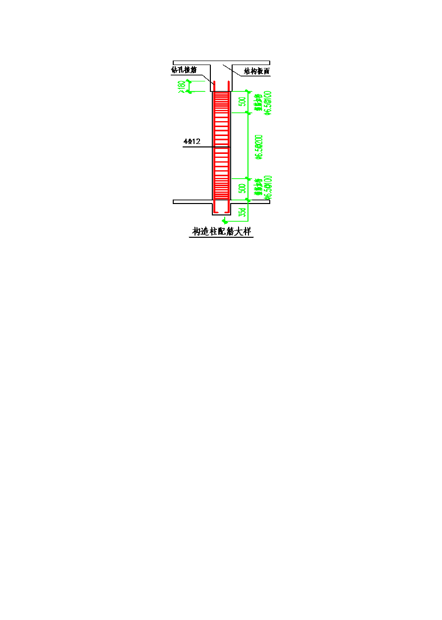Word 格式

图四 构造柱配筋大样

⑵构造柱设置原则：
- 墙端部、L 形、十字形、T 字形交接处;
- >2.1 米宽门窗洞口两侧;
- 墙长大于 5 米及墙长超过 2 倍层高时间距 3～4 米处; d.带形窗窗下墙高大于 500mm 时间距>2.0m 处;
e.女儿墙转角和间距>2.0m 处;
f.阳台栏板墙转角和间距>2.0m 处； g.砌体电梯井四角;
h.女儿墙处的构造柱顶标高到女儿墙顶为止，窗间墙处的构造柱到窗间墙顶为止。
- 局部构造柱处理大样详见下图。

完美整理

Word 格式

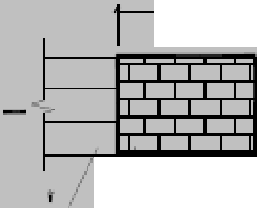
，::;EJ`1户1E3
三

“ }593
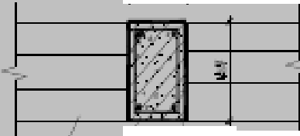心 1
+“ J－－O，·1，
．．
i
飞
，．
f

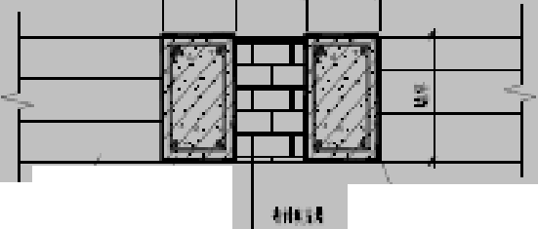A
A
！
．
f 一.，·' 日 § ,i
，．
．．
． ，， 礼 ＇：
兰 ： 为 '::·．·．: ,.t'
g 2
， ．．，/,' ． ． '.
盲
飞l

I h, E. J ： 以 红 t 众 '"
“ i ．，,'
\ ·I Pl '7.
·µ 6 ．巴抒188 ，I ,'·，.•下-··

600≥墙长＞400的窗间墙长大样 墙长＞600的窗间墙长大样 墙长≤400的窗间墙长大样
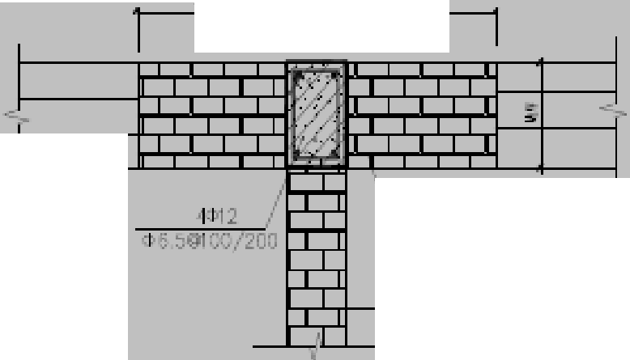q C“一·3 ~l·?勹儿::- ，·心' ·GO
,L` 'l－,
“`：n:
l :.，＇·'.
刊
`“`｀'

` r,g...:,
豆1
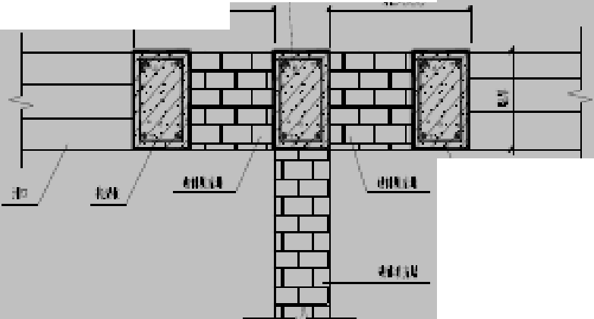" 丈 .-('
·,
I\ 4 1 』 上
(J 亡节各 141:．I，'为 0

T型墙处理大样1 T型墙处理大样2

往布刘

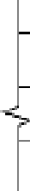
员//,割
忱 匈 OO/ 2OO
包贮姻 斗i{:, 2
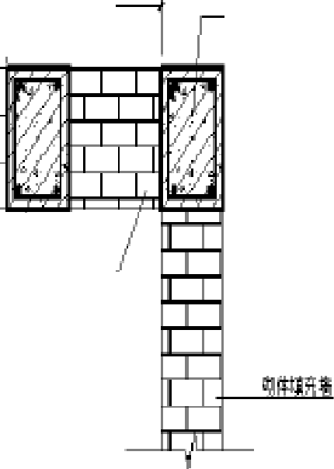
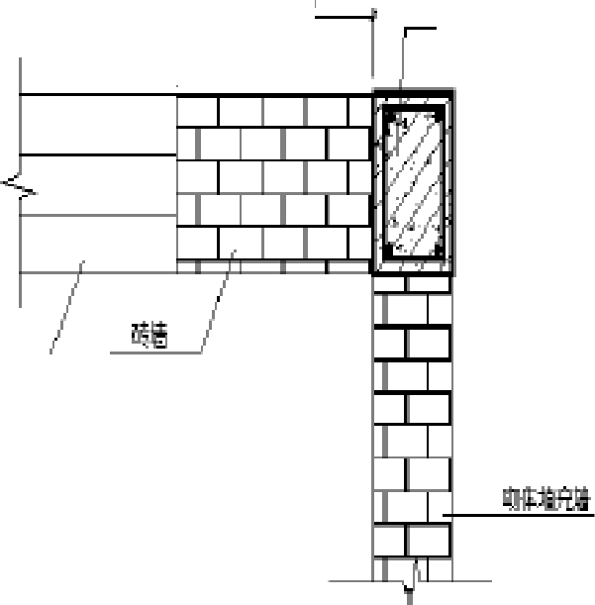
的 南 00/ 200 沿
丑

旦＇

伴12
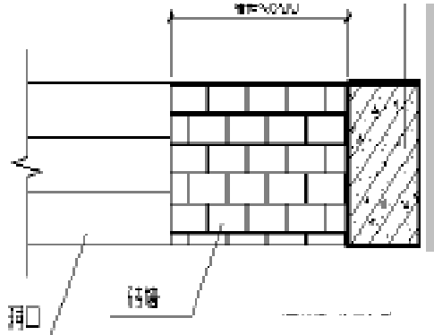的 ．5趴00/ 200
引
貊敬

卤 载 理大样1 L型培处程大胆

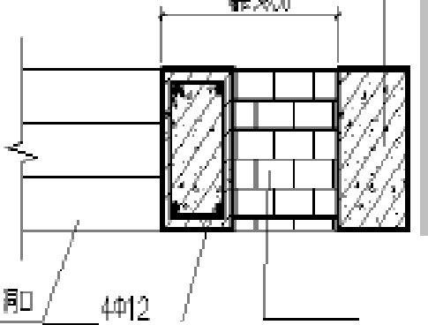框砫 外培理大样
粕 劝
归戏
的 宠 叩 1邸
甡坠＿

图五 构造柱局部大样

⑶构造柱的模板支设与浇筑。

完美整理

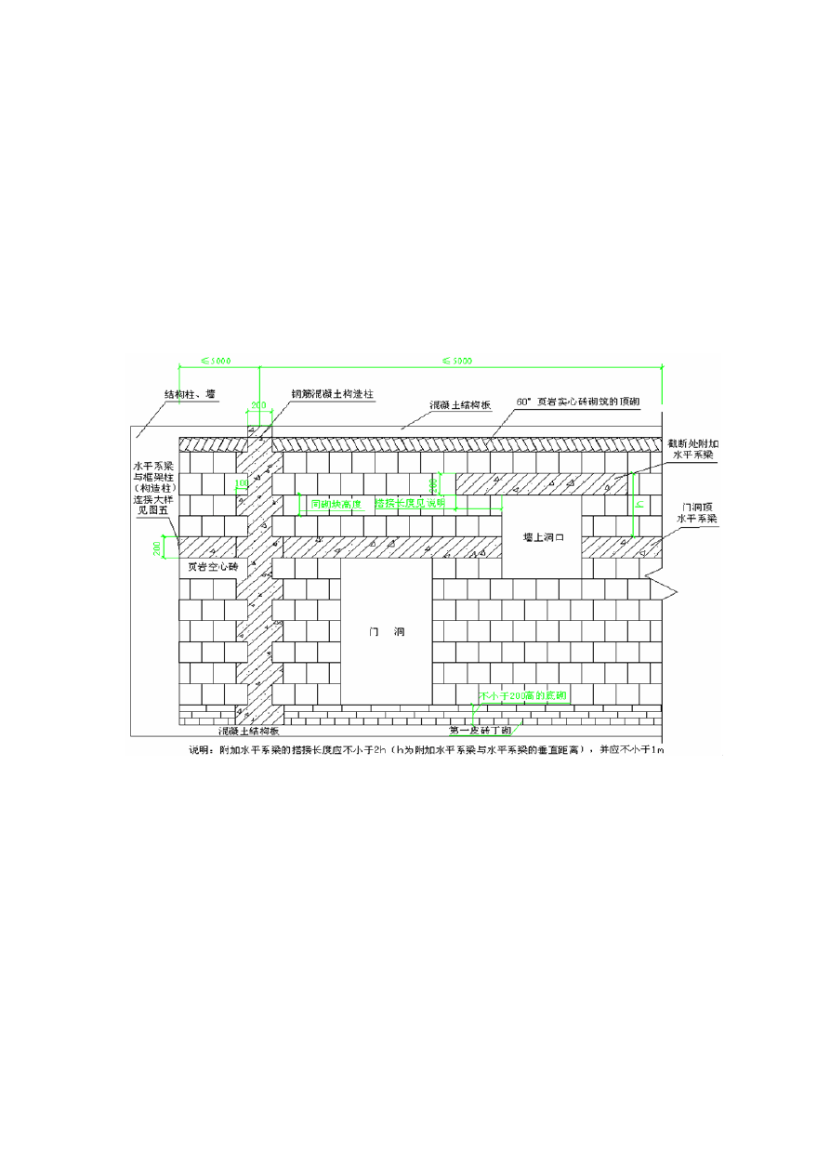Word 格式

  - 构造柱模板用对拉螺杆固定，对拉螺杆间距 500mm；现浇门窗过梁、女儿墙压顶等水平构件模板对拉螺杆固定，对拉螺杆间距800mm，并在模板内下侧于墙体接触部位贴密封胶条。
  - 构造柱的浇筑应采取上下两层分部浇筑的方法，并采取可靠的振捣措施保证振捣密实，避免跑模漏浆。

图六 构造柱与水平系梁设置详图

③过梁
砌块内的洞口、窗洞或设备留孔，其洞顶边须设过梁，嵌入式电表箱或消防箱上须放置过梁。除图上另有注明外，均按照下述处理：钢筋混凝土过梁均选用相应洞口的矩形断面过梁，荷载等级为二级，过梁为现浇或者预制。墙体留洞
完美整理

以上内容仅为本文档的试下载部分，为可阅读页数的一半内容。如要下载或阅读全文，请访问：https://d.book118.com/586125114125010033

